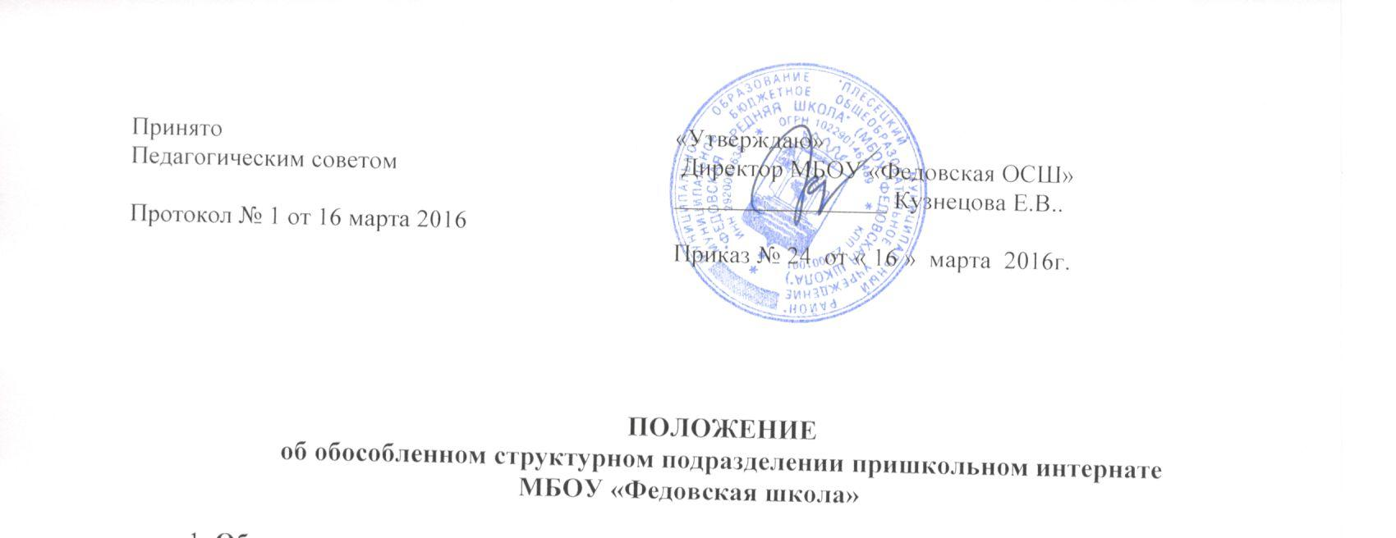

1. Общие положения
1.1. Обособленное структурное подразделение пришкольный интернат МБОУ «Федовская школа» организован для проживания обучающихся и обеспечения гарантий на получение образования для обучающихся, проживающих в сельской местности на территории, закрепленной за МБОУ «Федовская школа», при отсутствии возможности ежедневного транспортного обслуживания.
1.2. Общежитие интерната функционирует в период отсутствия устойчивой переправы через р.Онега и невозможности организации ежедневного подвоза учащихся.
1.3. Функционирование интерната регламентируется настоящим Положением, основанным на следующих документах: Закон РФ «Об образовании», областным законом «Об образовании в Архангельской области».

2. Организация деятельности пришкольного интерната
2.1. Зачисление и отчисление обучающихся в пришкольный интернат производится директором школы по письменному заявлению родителей или лиц, их заменяющих.
2.2. Между общеобразовательным учреждением и родителями (законными представителями) обучающегося, проживающего в пришкольном интернате, заключается договор о взаимных обязательствах.
2.3. План воспитательной работы, график посещения занятий системы дополнительного образования, режим дня разрабатывает воспитатель интерната, назначенный из педагогических работников и закреплённый приказом по МБОУ «Федовская школа» как ответственный за ведение документации, касающейся функционирования пришкольного интерната.
2.4. Для работы пришкольного интерната с учетом расписания учебных занятий в общеобразовательном учреждении могут быть использованы учебные кабинеты, мастерские, физкультурный зал, библиотека и другие помещения. Порядок использования помещений и ответственность за сохранность учебного оборудования возлагаются на воспитателя или на педагогического работника, ответственного за проведение учебного или досугового занятия с воспитанниками.
2.5. Медицинское обслуживание воспитанников пришкольного интерната обеспечивается медработником филиала ГБУЗ «Плесецкая ЦРБ» с. Федово.
2.6. Ответственность за организацию условий проживания воспитанников в пришкольном интернате, соответствующих требованиям санитарно-эпидемиологических норм и правил, а также требованиям пожарной безопасности возлагается на администрацию учреждения.
2.7. Ответственность за жизнь, психическое и физическое здоровье детей, за создание и поддержание благоприятного психологического климата в детском коллективе в период функционирования интерната возлагается на воспитателей и помощников воспитателей.
2.8. Для обучающихся, проживающих в интернате, организовано 3-разовое горячее питание: завтрак, обед, ужин.
2.9. Оплата за содержание обучающихся, питание складывается из средств, выделенных муниципальным бюджетом и родителями.

3. Прием в пришкольный интернат
3.1. Прием в пришкольный интернат производится при отсутствии медицинских противопоказаний, с предоставлением медицинской справки и на основании приказа директора школы о зачислении.
3.2. Заселение обучающихся в интернат производится в присутствии родителей (законных представителей). Воспитатель проверяет наличие у ребенка необходимой одежды, средств гигиены и школьных принадлежностей.
3.3. Пришкольный интернат предоставляет воспитанникам место в комнате интерната и предоставляет право пользования помещениями общего пользования.

4. Взаимоотношения между обучающимися, проживающими в пришкольном интернате, и работниками МБОУ « Федовская школа»
4.1. Все вопросы, касающиеся взаимоотношений между обучающимися в интернате, решаются воспитателями пришкольного интерната. В случае если возникающие вопросы не могут быть решены вышеперечисленными работниками школы, то обучающиеся могут обратиться к классному руководителю или директору школы.
4.2. Обучающиеся обязаны строго выполнять правила внутреннего распорядка интерната.
4.3. Вопросы досуговой деятельности в интернате отражены в режиме дня, годовом плане работы интерната, утверждённым директором школы.

5. Правила поведения и проживания в пришкольном интернате.
5.1. Все воспитанники, проживающие в интернате должны соблюдать режим дня, установленный в соответствии с санитарно-эпидемиологическими нормами.
5.2. Обучающиеся, проживающие в интернате, вправе самостоятельно распоряжаться свободным временем, в соответствии с утверждённым режимом дня.
5.3. Воспитанники, проживающие в интернате, имеют право на выезды домой по обязательному письменному согласованию с родителями (законными представителями).
5.4. В случае если воспитанник после отъезда домой не может своевременно вернуться в интернат, то его родители (законные представители) обязаны проинформировать об этом воспитателя, классного руководителя или директора школы.
5.5. Воспитанникам интерната запрещается приносить, передавать или использовать оружие, спиртные напитки, табачные изделия, токсические и наркотические вещества; использовать любые средства и вещества, могущие привести к взрывам и пожарам; применять физическую силу для выяснения отношений, запугивания и вымогательства; производить любые действия, влекущие за собой опасные последствия для окружающих.
5.6. Обучающиеся обязаны соблюдать чистоту и порядок в жилых комнатах, проводить ежедневную самостоятельную уборку в соответствии с графиком дежурства, поддерживать порядок и дисциплину на территории интерната, бережно относиться к имуществу учреждения.
5.7. Обучающиеся обязаны соблюдать правила пользования сантехническим оборудованием, установленным в местах общего пользования, не допуская их поломки или засорения.
5.8. В интернате запрещается использование электрических приборов, компьютерной или теле-аудио техники, создающей пожароопасную ситуацию.
5.9. Одежда и сменная обувь обучающихся должна быть опрятной и чистой.
5.10. Воспитанникам рекомендуется сдавать на хранение документы и материальные ценности воспитателям (по согласованию с родителями).
5.11. Администрация МБОУ « Федовская школа» не несет ответственности за сохранность документов и материальных ценностей воспитанников, оставленных без присмотра и не сданных на хранение воспитателю.
5.12. Строго запрещается использование сотовых телефонов во время ночного сна.

6. Права и обязанности участников учебно-воспитательного процесса пришкольного интерната.
6.1. Права и обязанности работников общеобразовательной школы (воспитателей и помощников воспитателей) и воспитанников определяются Уставом школы, Правилами внутреннего распорядка, Правилами поведения обучающихся, настоящим Положением, должностными инструкциями.
6.2. Руководитель общеобразовательного учреждения несет ответственность за создание необходимых условий для работы пришкольном интернате и организацию в ней образовательного процесса, обеспечивает охрану жизни и здоровья воспитанников, организует горячее питание и отдых обучающихся. Принимает работников учреждений дополнительного образования детей для работы в пришкольном интернате, утверждает режим работы, организует методическую работу воспитателей, осуществляет контроль за состоянием работы пришкольного интерната.
6.3. Воспитатель пришкольного интерната, имеющий педагогическое образование, отвечает:
- за состояние и организацию образовательной и досуговой деятельности;
- за правильное систематическое ведет установленной документации;
- за охрану жизни и здоровья воспитанников и период пребывания в пришкольном интернате.
В обязанности воспитателя входит:
- проведение с детьми во внеурочное время образовательно-воспитательной работы;
-организация самостоятельных занятий обучающихся по выполнению домашних заданий;
-наблюдение за этими занятиями и оказание обучающимся необходимой помощи.
Воспитатели несут ответственность:
- за качество воспитательной работы с обучающимися;
- за соблюдение установленного распорядка дня, правил поведения обучающихся в интернате;
- охрану и укрепление здоровья детей;
- правильное использование материальных ценностей и оборудования, выделяемого для работы с учащимися;
-поддерживают постоянную связь с учителями, классными руководителями и родителями школьников;
-следят за организацией питания обучающихся, вместе с медицинскими работниками принимают повседневное участие в составлении меню, проверяют качество приготовляемой пищи.
Воспитатели работают по плану, утвержденному директором школы, и отвечают перед ним за свою работу.
Воспитатели являются членами педагогического совета школы и отчитываются перед ним за постановку воспитательной работы с обучающимися своей группы.
6.4. Воспитанники участвуют в самоуправлении пришкольного интерната, организуют дежурство, поддерживают сознательную дисциплину.
6.5. Права и обязанности младшего обслуживающего персонала (помощников воспитателя) пришкольного интерната определяются должностными инструкциями в соответствии с Правилами внутреннего трудового распорядка для работников ОУ.
6.6. Штаты пришкольного интерната устанавливаются в соответствии с действующими нормативами. Все работники пришкольного интерната являются постоянными. Каникулярное время считается рабочим.

7. Заключительные положения
7.1. Воспитатели обязаны ознакомить с данным Положением воспитанников, заселяющихся в интернат и их родителей (законных представителей).
7.2. Настоящее Положение помещается в интернате МБОУ « Федовская ОСШ» на видном месте для всеобщего ознакомления.

